Отчет № 4 объединения «Мукосолька»

- Темы занятий:
Тема занятия | Дата | Используемая литература | Материалы и оборудование
Раскрашивание изделий.  Лакировка. Оформление композиции «Лесная картинка». Оформление композиции «Совы». | 05.05.20 | «Солёное тесто» – Изольда Кискальт  «Солёное тесто» - «АСТ-ПРЕСС КНИГА» | Деревянная доска, стека, миска, валик, мука, соль, нож, кулинарные насадки формочки, шаблоны, ситечко, фольга, ткань.
Изготовление фигурок улитки и зайчика. Сушка изделий. Изготовление фигур лягушки и кошечки. Сушка изделий. | 06.05.20

- Интернет ресурсы: ddt-griv.ru (страничка педагога – Толстик М. В.), stranamasterov.ru

- Изделия по темам:

1. 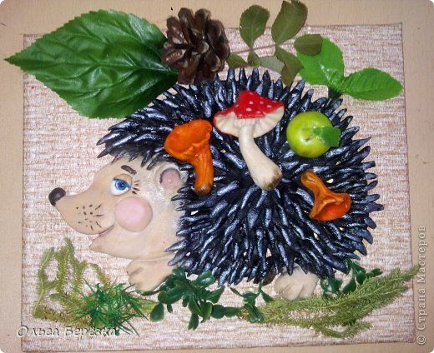 2. 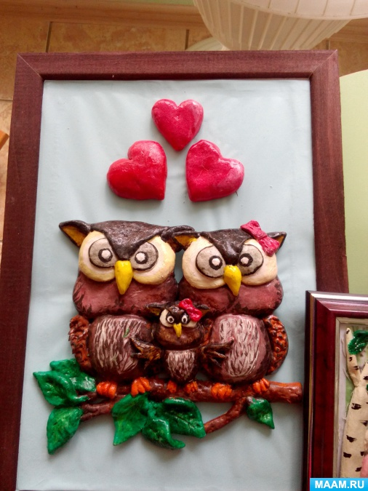

3. 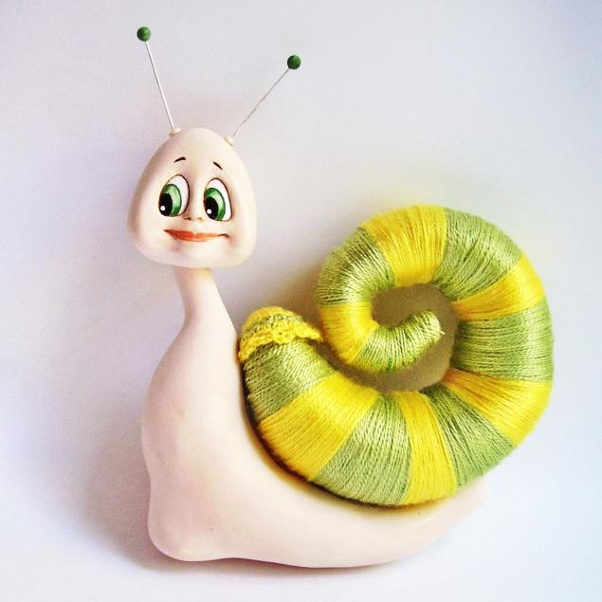 4. 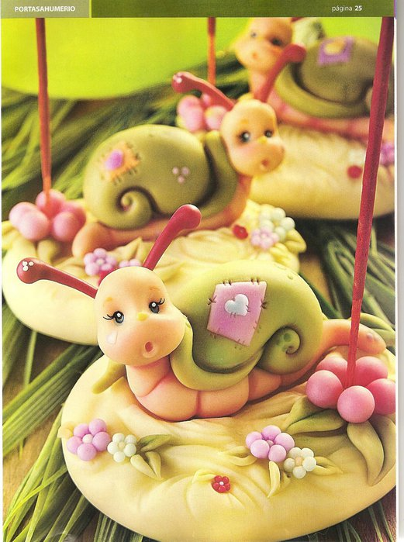

5. 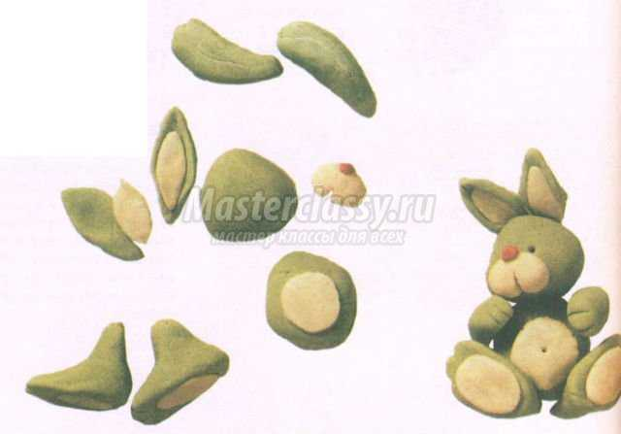 6. 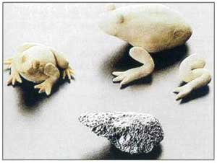

7. 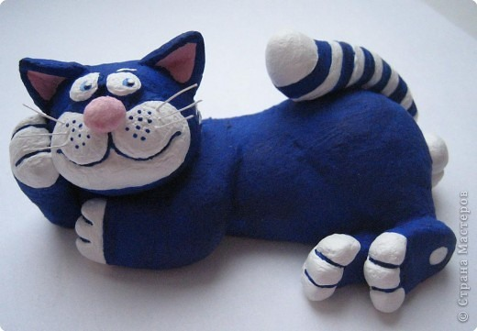

- Воспитательная работа.
- В преддверии выходных и праздничных дней (с 9 по 11 мая) в объединении с учащимися и родителями до 8 мая проводилась разъяснительная работа в группе WhatsApp о правилах безопасного поведения детей в быту, на дороге и местах массового скопления людей, на объектах железнодорожного транспорта, водных объектах, а так же недопустимости их появления в торговых центрах, парках и других общественных местах до окончания режима «Повышенной готовности».

